Министерство науки и высшего образования РФ

ФГАОУ ВО «Омский государственный технический университет»

Кафедра «Автоматизированные системы обработки информации и управления»

**ОТЧЕТ**

по лабораторной работе № 1

по дисциплине «Качество и надежность программных систем»

студента Багаутдиновой Алсу Наилевны группы ПИН-191

**Пояснительная записка**

Шифр работы: От-30028999-43-ПИН-23-19 ПЗ

Направление 09.03.04

Канд. техн. наук, ст. преп. Д.А. Панков

Студент А.Н. Багаутдинова

Омск 2022

**Задание**

Для своего диплома требуется сделать:

1. Варианты использования (2-3 варианта).

2. Построить usecase-диаграмму в Word с помощью плагина PlantUML.

3. Построить sequence-диаграмму в Word с помощью плагина PlantUML.

4. Разместить получившиеся данные в своем Github или Gitlab-репозитории и скинуть ссылку

# Варианты использования

Определение основных действующих лиц и вариантов использования системы:

|  |  |
| --- | --- |
| **Основное действующее лицо** | **Вариант использования** |
| Пользователь | Авторизация |
| Изменение структуры организации |
| Работа со штатным расписанием |
| Оформление отчета штатного расписания |
| Оформление отчета приказов по персоналу |
| Ведение базы данных картотеки сотрудников |
| Ведение базы данных справочников |
| Ведение базы данных приложений |
| Администратор | Регистрация пользователей |
| Изменение данных пользователей |
| Удаления пользователя |
| Назначение прав доступа |

|  |  |  |
| --- | --- | --- |
| Операция | Уровень прав доступа | |
| USER | ADM |
| Авторизация | Полный | Полный |
| Изменение структуры организации | Полный | Полный |
| Работа со штатным расписанием | Полный | Полный |
| Оформление отчета штатного расписания | Полный | Полный |
| Оформление отчета приказов по персоналу | Полный | Полный |
| Ведение базы данных картотеки сотрудников | Полный | Полный |
| Ведение базы данных справочников | Полный | Полный |
| Ведение базы данных приложений | Полный | Полный |
| Регистрация пользователей | Отсутствует | Полный |
| Изменение данных пользователей | Отсутствует | Полный |
| Удаления пользователя | Отсутствует | Полный |
| Назначение прав доступа | Отсутствует | Полный |

Раскрытие варианта использования "Авторизация":

|  |  |  |  |
| --- | --- | --- | --- |
| **Идентификатор и название варианта использования** | **UC-1. Авторизация** | | |
| Автор |  | Дата создания | 17.09.2022 |
| Основное действующее лицо | Пользователь | Дополнительные действующие лица: | Автоматизированная система кадрового учёта |
| Описание | Пользователь обращается в автоматизированную систему с вводит свой «Логин» и «Пароль» и проходит авторизацию с уровнем прав «USER» | | |
| Условие-триггер | Пользователь выражает намерение войти в систему | | |
| Предварительные условия | PRE-1. Пользователь запустил автоматизированную систему | | |
| PRE-2. Пользователь ввел свой «Логин» | | |
| PRE-3. Пользователь ввел свой «Пароль» | | |
| Выходные условия | POST-1. Автоматизированная система запущена | | |
| POST-2. Введенные «Логин» и «Пароль» корректны | | |
| POST-3. Вход в автоматизированную систему выполнен | | |
| Нормальное направление | **1.0 Авторизация** | | |
| 1. Пользователь запускает автоматизированную систему | | |
| 2. Пользователь вводит «Логин» (см. 1.0. Исключение-1) | | |
| 3. Пользователь вводит «Пароль» | | |
| 4. Пользователь нажимает кнопку «Вход» | | |
| 5. АИС проверяет правильность введенных данных | | |
| 6. Пользователь входит в систему и попадает на главный экран | | |
| Альтернативные направления | **1.1 Пользователь не верно ввел «Логин»** | | |
| 1. Пользователь запускает автоматизированную систему | | |
| 2. Пользователь вводит «Логин» | | |
| 3. Пользователь вводит «Пароль» | | |
| 4. Пользователь нажимает кнопку «Вход» | | |
| 5. АИС проверяет правильность введенных данных | | |
| 6. АИС не находит пользователя с указанным «Логином» | | |
| 7. Пользователю выводится сообщение: Проверьте правильность введенного «Логина». | | |
| 8. Возврат к п.2 нормального направления. | | |
| **1.2 Пользователь не верно ввел «Пароль»** | | |
| 1. Пользователь запускает автоматизированную систему | | |
| 2. Пользователь вводит «Логин» | | |
| 3. Пользователь вводит «Пароль» | | |
| 4. Пользователь нажимает кнопку «Вход» | | |
| 5. АИС проверяет правильность введенных данных | | |
| 6. Пользователю выводится сообщение: Проверьте правильность введенного «Пароля». | | |
| 7. Возврат к п.3 нормального направления | | |
| Исключение | **1.0.Е1 Под учетной записью уже осуществлен вход** | | |
| 1. АИС выводит сообщение: Пользователь под указанным «Логином» уже осуществил вход в систему | | |
| Приоритет | Высокий | | |
| Частота использования | Приблизительно 5 пользователей, в среднем по 10 обращений в день. Пиковая нагрузка этого варианта использования приходится на период с 08:30 до 09:00 местного времени | | |
| Другая информация | У пользователя должна быть возможность отмены введенных данных, до нажатия на кнопку «Вход» | | |

Раскрытие варианта использования "Регистрация пользователей":

|  |  |  |  |
| --- | --- | --- | --- |
| **Идентификатор и название варианта использования** | **UC-9. Регистрация пользователей** | | |
| Автор |  | Дата создания | 17.09.2022 |
| Основное действующее лицо | Администратор | Дополнительные действующие лица: | Автоматизированная система учета кадров |
| Описание | Администратор обращается в автоматизированную систему с АРМ пользователя, переходит во вкладку «Добавление пользователя», просматривает уже существующих пользователей, нажимает на иконку «Добавить пользователя» и задает имя пользователя, пароль и тип прав. | | |
| Условие-триггер | Администратор выражает намерение добавить пользователя | | |
| Предварительные условия | PRE-1. Администратор вошел в автоматизированную систему | | |
| PRE-2. Администратор прошел авторизацию для внесения изменений | | |
| Выходные условия | POST-1. Добавление пользователя сохранено в автоматизированной системе с состоянием «Добавлен» | | |
| POST-2. Список добавленных пользователей обновился с учетом нового пользователя | | |
| POST-3. Доступное количество пользователей обновилось, с учетом добавленного пользователя. | | |
| Нормальное направление | **1.0 Добавление одного пользователя** | | |
| 1. Администратор запрашивает просмотр добавленных пользователей | | |
| 2. Автоматизированная система отображает список добавленных пользователей | | |
| 3. Администратор выбирает добавление пользователя | | |
| 4. Администратор заполняет поля имени добавляемого пользователя и пароль авторизации | | |
| 5. Администратор выбирает уровень прав пользователя | | |
| 6. Администратор указывает, что добавление пользователя завершено | | |
| 7. Автоматизированная система отображает добавленного пользователя, его пароль авторизации и уровень прав | | |
| 8. АИС подтверждает добавление пользователя | | |
| Альтернативные направления | **1.1 Добавление уже существующего пользователя** | | |
| 1. Администратор запрашивает просмотр добавленных пользователей | | |
| 2. Автоматизированная система отображает список добавленных пользователей | | |
| 3. Администратор выбирает добавление пользователя | | |
| 4. Администратор добавляет пользователя | | |
| 5. АИС выводит сообщение «Данный пользователь существует» | | |
| 6. Возврат к п.3 нормального направления | | |
| **1.2 Одновременное добавление пользователя** | | |
| 1. Несколько администраторов запрашивает просмотр добавленных пользователей | | |
| 2. Автоматизированная система отображает список добавленных пользователей | | |
| 3. Администраторы выбирают добавление пользователя (см. 1.1.Е1) | | |
| 4. Возврат к п.3 нормального направления | | |
| Исключение | **1.0.Е1 Одновременное выполнение одного действия** | | |
| 1. Автоматизированная система оповещает администраторов, что данная операция уже выполняется | | |
| 2а. Если один из администраторов отменяет добавление пользователя, система завершает вариант использования | | |
| 2б. В противном случае, по истечении 10 секунд система начинает вариант использования сначала | | |
| Приоритет | Высокий | | |
| Частота использования | Приблизительно 2 пользователя, в среднем по 1 обращению в день | | |
| Другая информация | 1. Администратор должен иметь возможность отменить введенные данные до подтверждения действия | | |

# Use-case диаграмма

На рисунке 1 представлена use-case диаграмма для автоматизированной система учёта кадров.

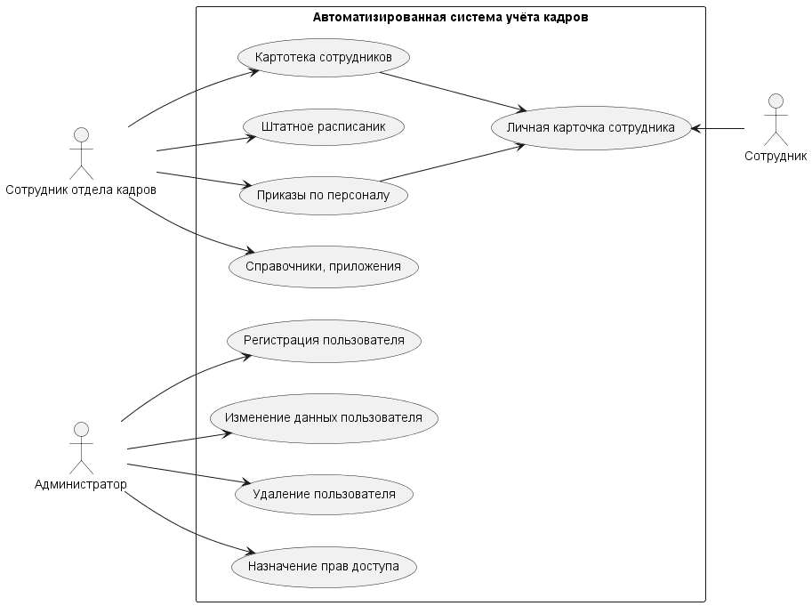

Рисунок 1 – Use-case диаграмма

# Sequence диаграмма

На рисунке 2 представлена sequence-диаграмма при входе в автоматизированную система для сотрудника отдела кадров.

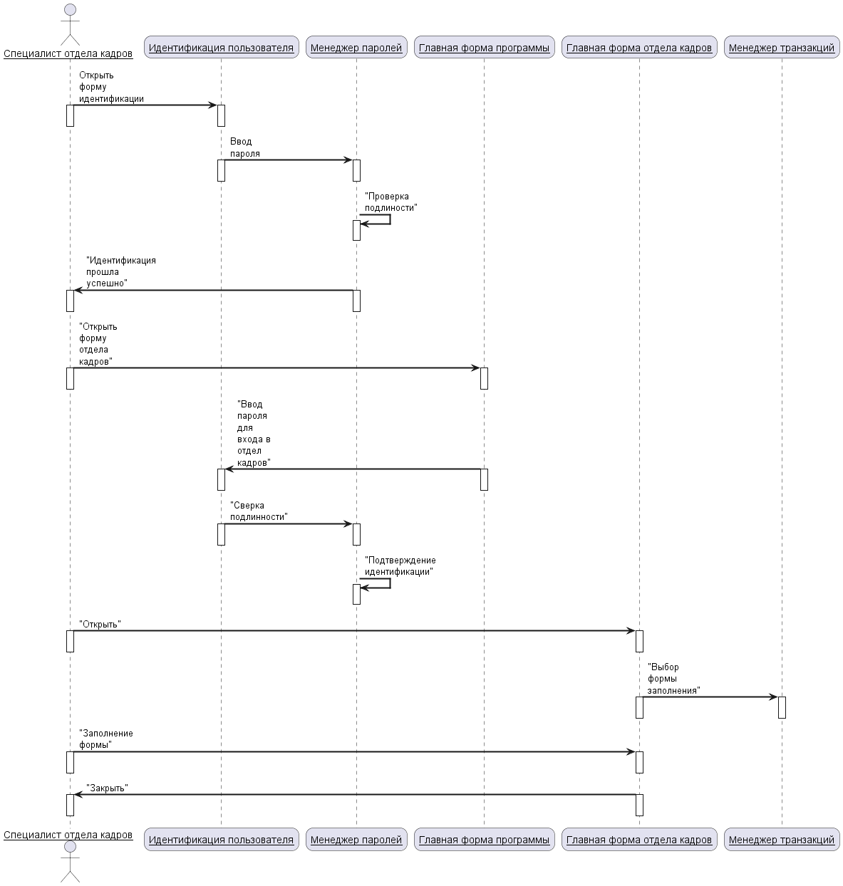

Рисунок 2 – Sequence-диаграмма

# ЗАКЛЮЧЕНИЕ

В ходе выполнения лабораторной работы были раскрыты варианты использования "Авторизация" и "Регистрация нового пользователя", также построены use-case диаграмма, sequence-диаграмма с помощью PlantUML для автоматизированной системы учёта кадров. Отчёт выложен на веб-сервисе GitHub.